



cvičenie formatívneho charakteru zamerané na svalové skupiny celého tela, predovšetkým problémové časti - **zadok, boky a brucho**

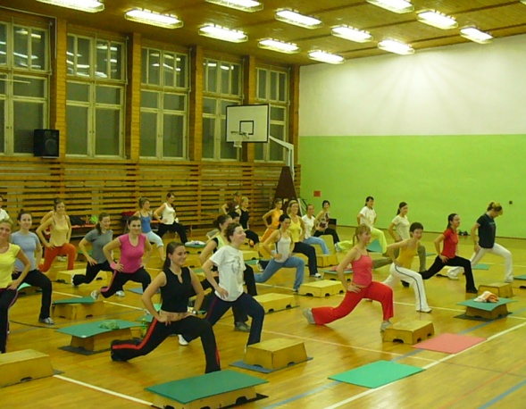 **začíname znova 21.9.2015**

**pondelok**

**18.30 – 19.45**

**streda**

**telocvičňa T5, Medická 6**

s vami a pre vás cvičí Alena ([alena.bukova@upjs.sk](mailto:alena.bukova@upjs.sk), 055/234 1624, 0905 742905)